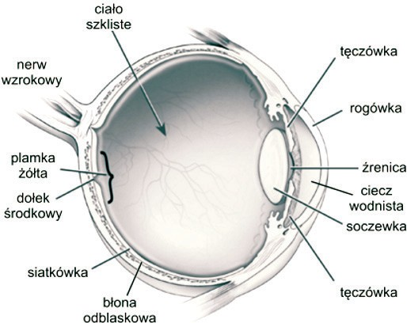
Neutrino 11
7
Do demonstracji zjawisk optycznych zwykle konieczne jest zaciemnione pomieszczenie, źródło światła oraz zestaw odpowiednich przyrządów, takich jak: lustro, soczewka, pry- zmat, siatka dyfrakcyjna, polaryzator itp. Jednak każdy z nas dysponuje osobistym przy- rządem optycznym, który również można wykorzystać do badania zjawisk optycznych, a tym przyrządem jest nasze oko.
Odbicie światła
Żeby na siatkówce oka powstał obraz, światło musi przedostać się kolejno przez rogów- kę, ciecz wodnistą, soczewkę oraz ciało szkliste (rys. 1). Więcej na temat tworzenia się obrazu na soczewce oka dowiedzieliście się z poprzedniego artykułu „Jak powstaje obraz w oku?”.
Rys. 1. Budowa oka
Laboratorium optyczne we wnętrzu oka
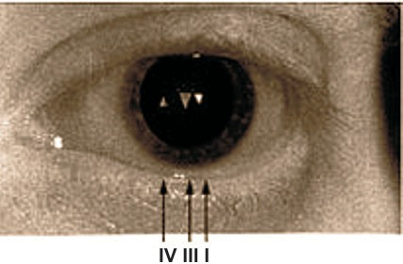
8
Neutrino 11
Na każdej powierzchni granicznej następuje częściowe odbicie światła, a otrzymane w ten sposób obrazy noszą nazwę obrazów Purkinjego (od nazwiska czeskiego fizjo- loga Jana Ewangelisty Purkynĕgo). Obraz uzyskany na skutek odbicia od zewnętrznej powierzchni rogówki oznacza się jako obraz I. Kolejne obrazy powstają w wyniku odbicia światła na granicy pomiędzy rogówką i cieczą wodnistą (obraz II), cieczą wodnistą i so- czewką (obraz III) oraz soczewką i ciałem szklistym (obraz IV). Żeby zaobserwować obra- zy Purkinjego we własnym oku potrzebne jest lusterko oraz silne źródło światła (dobrze nadaje się do tego mała latarka diodowa, z której najlepiej ściągnąć osłonkę żarówki). Lu- sterko należy ustawić na wprost twarzy tak, żeby obraz oka znajdował się w pobliżu jednej z krawędzi lusterka. Następnie należy przystawić latarkę do brzegu lusterka i obserwować obrazy żarówki powstające na tle źrenicy oka. Najjaśniejszy z obserwowanych obrazów to I obraz Purkinjego. Poruszając latarką w górę i w dół można też zaobserwować drugi (odwrócony) obraz źródła przesuwający się zawsze w przeciwną stronę niż latarka – to IV obraz Purkinjego. Pomiędzy obrazem I i IV pojawia się również powiększony i nieco rozmyty obraz III, który podczas przesuwania latarki porusza się zgodnie z obrazem I (rys. 2).
Rys. 2. Obrazy Purkinjego na tle źrenicy oka. Do oświetlenia użyto źródła w kształcie trójkąta
Żeby móc zobaczyć II obraz Purkinjego należy przesunąć latarkę tak, aby światło pa- dało na powierzchnię rogówki pod dużym kątem. Po przeciwnej stronie względem źródła światła, pod podobnym kątem należy umieścić lusterko. Widoczne będą wówczas dwa obrazy. Jaśniejszy z nich odpowiada ponownie I obrazowi Purkinjego. Obok niego, po przeciwnej stronie w stosunku do źródła światła znajduje się dużo słabszy obraz II, który przesuwa się zgodnie z obrazem I podczas poruszania latarką.
Załamanie światła
Zanim światło padające na rogówkę oka dotrze do siatkówki przechodzi ono przez obsza- ry różniące się współczynnikiem załamania. Na każdej powierzchni granicznej dochodzi do załamania światła i zmiany kierunku jego rozchodzenia się. Jednak spośród wszystkich powierzchni łamiących oka największe znaczenie ma granica pomiędzy powietrzem a ro- gówką. To dlatego właśnie widzimy nieostro przez zalane łzami oczy. Wystarczy zakroplić do oczu odrobinę soli fizjologicznej (lub rozpłakać się), po czym przechylić głowę w dół tak, aby ciecz spłynęła na środek oka. Świat oglądany przez oczy pokryte warstwą cieczy będzie rozmazany, ponieważ płyn zmienia przejściowo kształt rogówki. Wprawdzie oko posiada zdolność do akomodacji, to znaczy umiejętność korygowania ostrości poprzez zmianę kształtu soczewki oka. Jednak mechanizm ten pozwala na dopasowanie ostrości jedynie w niewielkim stopniu i nie jest w stanie skorygować zbyt dużych zmian. Każde

Neutrino 11
9
odkształcenie rogówki powoduje utratę ostrości. Dlatego niewyraźnie widzimy również po nocy spędzonej z twarzą wciśniętą w poduszkę. Nacisk wywierany w ten sposób na ro- gówkę powoduje bowiem jej przejściowe spłaszczenie i w konsekwencji zmianę ostrości widzenia.
Dyspersja
Zjawisko dyspersji związane jest z tym, że współczynnik załamania światła zależy od częstotliwości fali świetlnej, czyli koloru światła. W wodzie, w szkle, a także we wnętrzu naszego oka współczynnik załamania rośnie wraz z częstotliwością. Oznacza to, że jest on najmniejszy dla światła czerwonego, a największy dla fioletowego. Zjawisko dyspersji odpowiedzialne jest za wadę soczewek zwaną aberracją chromatyczną. Polega ona na tym, że światło każdego koloru skupiane jest w innym miejscu. Ze względu na to obraz jest mniej wyraźny. Wada ta powoduje również, że ciemne przedmioty na jasnym tle wydają się być otoczone przez kolorowe obwódki. Żeby zaobserwować zjawisko aberracji chro- matycznej we własnym oku można narysować i wyświetlić na ekranie komputera poniższy rysunek (rys. 3), przy czym do narysowania czerwonego i niebieskiego kwadratu najlepiej użyć nasyconych kolorów.
Rys. 3. Obraz do demonstracji aberracji chromatycznej (dwukolorowa metoda Verniera)
Następnie w nieprzezroczystym kawałku kartonu należy zrobić mały otworek (o śred- nicy około 1 mm) i ustawić go w odległości 1–2 cm od oka. Dzięki otworkowi można wy- brać obszar soczewki oka, na który pada światło. Przesuwając powoli kartonik z dziurką przed nieruchomym okiem należy obserwować czarne linie na tle czerwonego kwadratu. Podczas przesuwania kartonika z lewej strony na prawą czarna pionowa linia przesunie się delikatnie w przeciwną stronę. Podobnie, kiedy przesuniemy kartonik w dół czarna pozioma linia przesunie się nieco w górę.
Absorpcja
Rolę ekranu, na którym powstaje obraz w naszym oku, pełni siatkówka. Jest ona pokryta komórkami wrażliwymi na światło, dzięki którym powstający obraz zamieniany jest na- stępnie na sygnał elektryczny przekazywany do mózgu. W centralnym miejscu siatkówki znajduje się obszar dużego zagęszczenia komórek wrażliwych na kolor światła. Miejsce to nosi nazwę plamki żółtej ze względu na swoje charakterystyczne zabarwienie. Żółty barwnik pochłania częściowo światło fioletowe i niebieskie, dzięki czemu możliwe jest zaobserwowanie kształtu tego obszaru. W tym celu należy zamknąć jedno oko, a dru- gim naprzemiennie patrzeć na dwa jasno oświetlone obszary: jeden koloru zielonego, a drugi niebieskiego. Żeby zrealizować ten eksperyment, można na przykład zmieniać co pół sekundy tło ekranu komputera z niebieskiego na zielone. Na tle zmieniającego się
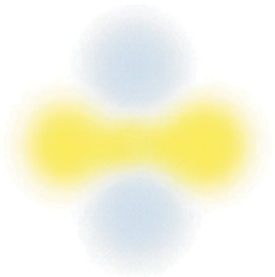
10
Neutrino 11
koloru ekranu będzie można zauważyć niewielką kolistą plamkę o rozmytych brzegach. Ponieważ żółty barwnik pochłania światło fioletowe i niebieskie, a przepuszcza zielone i czerwone, to na niebieskim tle plamka ta będzie wydawać się ciemniejsza, a na zielonym
– jaśniejsza.
Polaryzacja
Większość wyświetlaczy LCD (w ekranach komputerów i telefonów komórkowych) emi- tuje światło liniowo spolaryzowane. Oznacza to, że drgania fali świetlnej odbywają się jedynie w pewnym wybranym kierunku leżącym w płaszczyźnie emitującego światło ekra- nu. Patrząc na wyświetlacz LCD przez polaryzujące szkła okularów przeciwsłonecznych można zauważyć, że obraz staje się jaśniejszy lub ciemniejszy w zależności od tego czy przechylamy głowę w prawo, czy w lewo. Niebieski barwnik znajdujący się w komórkach światłoczułych plamki żółtej jest wrażliwy na polaryzację światła. Fakt ten umożliwia za- obserwowanie ciekawego efektu zwanego „szczotką Haidingera”. W tym celu trzeba za- mknąć jedno oko, a drugie zbliżyć do ekranu emitującego białe światło spolaryzowane (na przykład wyświetlacza w telefonie komórkowym). Następnie należy kręcić głową na boki lub obracać wyświetlacz na zmianę w prawo i w lewo. Na białym tle można wówczas zoba- czyć bardzo słaby obraz w postaci niewielkiej żółtej klepsydry z dwoma niebieskimi plam- kami po obydwu stronach (rys. 4). Obserwowany wzór ma rozmiar zbliżony do paznokcia kciuka obserwowanego w odległości wyciągniętej ręki i szybko znika, jeśli zaprzestaje się obracania wyświetlacza.
Rys. 4. „Szczotka Haidingera”
Podobny obraz można zaobserwować kręcąc kawałkiem folii polaryzacyjnej na jas- nym tle. W tym celu można przesłonić żarówkę latarki kawałkiem matowego papieru (kalki technicznej lub papieru do pieczenia) oraz folii polaryzacyjnej (dostępnej w sklepach z ar- tykułami dla fotografów). Żeby ułatwić obserwację obrazu latarkę można zamontować na obrotowej osi.
Dyfrakcja i interferencja
Zjawisko dyfrakcji można zaobserwować, kiedy światło napotyka na swojej drodze prze- szkodę rozmiarami zbliżoną do długości fali światła. Dochodzi wówczas do zmiany kie- runku rozchodzenia się fali wokół przeszkody. Interferencja dotyczy przypadku, gdy dwie lub więcej fal spotyka się w tym samym miejscu. W wyniku tego zjawiska może dość do wzmocnienia lub wygaszenia fali. Zjawisko dyfrakcji i interferencji zachodzące we wnę- trzu naszego oka można zademonstrować obserwując cienie rzucane przez komórki krwi
Neutrino 11
11
przepływające w naczyniach krwionośnych w pobliżu siatkówki. W tym celu należy użyć kawałka folii aluminiowej z maleńkim otworkiem (o średnicy około 0,3 mm), zaklejonym przeźroczystą taśmą klejącą. Patrząc przez otworek umieszczony około 2 cm od oka na jasne źródło światła można zauważyć cienie maleńkich cząsteczek poruszających się na powierzchni i wewnątrz oka. Najmniejsze z nich odpowiadają pojedynczym komórkom krwi przepływającym w pobliżu siatkówki. W centrum każdego z tych cieni można zauwa- żyć jasną plamkę, która wynika z wzmocnienia światła w procesie interferencji.
Na podstawie Experiencing Light’s Properties Within Your Own Eye Michaela Mausera.
KC

